
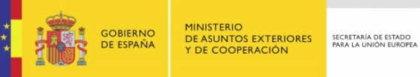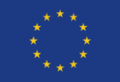

V CONCURSO

“CÓMO VEN LOS NIÑOS EUROPA”

Creciendo como Ciudadanos Europeos

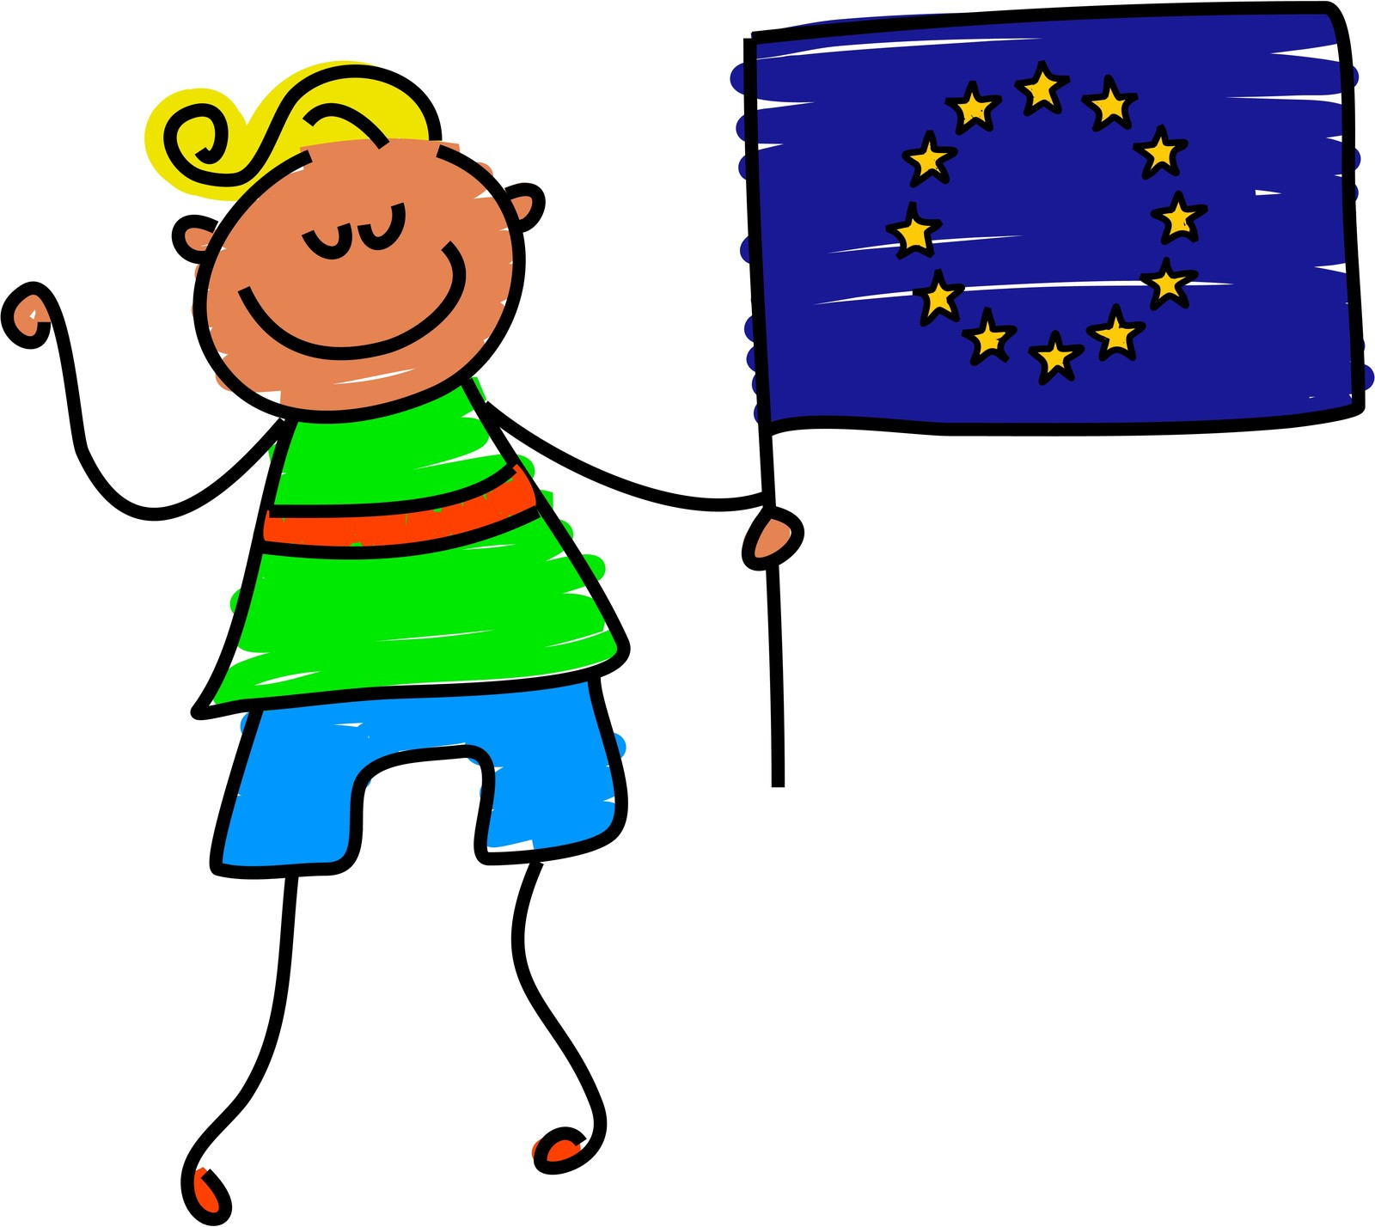
Dinos qué supone para ti formar parte de la Unión Europea y ser Ciudadano europeo y envíanos tus opiniones y se las haremos llegar a los responsables europeos !!

Plazo: 3 de junio de 2016

CATEGORÍAS
Dibujos, vídeos, cartas, escritos,
cómics, cuentos, fotografías,
murales y manualidades

- Infantil (de 6 a 8 años)
- Junior (de 9 a 12 años)
- Colegios amigos de Europa

